毎年６月は「食育月間」毎月１９日は「食育の日」
３

月、

発行：大阪市立松虫中学校

栄養バランスのよい食事
私たちは、必要な栄養素を食品からとっています。食品に含まれる栄養素の種類や量は、食品により異なります。どの栄養素を多く含むかによって、食品を６つにグループ分けしたものが、「6つの食品群」です。それぞれの食品群の特徴は、次の表のとおりです。私たちに必要な栄養素をバランス良くとるためには、各群の食品を組み合わせてとるようにすることが大切です。
主に体の組織をつくる |  | 主に体の調子を整える |  | 主にエネルギーになる
１群  たんぱく質 | ２群  カルシウム | ３群  カロテン | ４群  ビタミンC | ５群  炭水化物 | ６群  脂質
筋肉、臓器、  血液などをつくる | 骨や歯をつくる | 皮膚や粘膜を  健康に保つ | 抵抗力を  高める | エネルギー源となる  （１gあたり約４kcal） | 少量で多くの  エネルギー源となる  （１gあたり約９kcal）
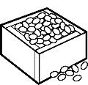魚、肉、卵、豆、豆製品 | 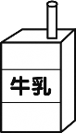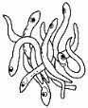牛乳、乳製品、小魚、海藻 | 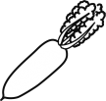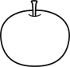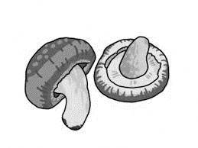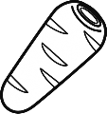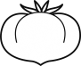緑黄色野菜 | その他の野菜、果物、きのこ | 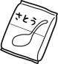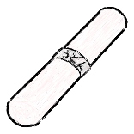穀類、いも類、砂糖 | 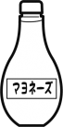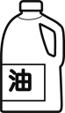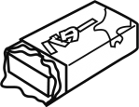油脂、種実
◎6つの食品群

☆主食・主菜・副菜を意識しましょう！
中学生の時期は、一生にわたる体の基礎をつくるためにも、必要な食品をとることが重要です。
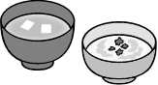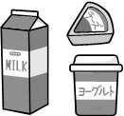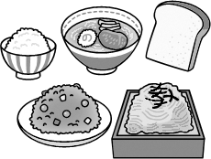 １日３食それぞれの食事で、主食、主菜、副菜、牛乳・乳製品、果物を組み合わせると、必要なエネルギーや栄養素がとりやすくなります。学校給食の献立も、主食＋主菜＋副菜①＋副菜②（汁物）＋牛乳（＋果物）を組み合わせてつくられています。
副菜②（汁物）
主食、主菜、副菜を補うよう食品群を組み合わせる。
牛乳・乳製品
主に５群
（献立によっては他の食品群も使用）

主食
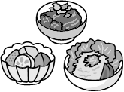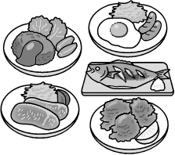
副菜①
主に２・３・４群
（献立によっては他の食品群も使用）
主菜
主に１群
（献立によっては他の食品群も使用）

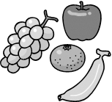
果物

★学校給食の献立を参考に栄養バランスのよい食事がとれているか確認しましょう！

